

Администрация города Ростова-на-Дону
Управление по делам гражданской обороны
и чрезвычайным ситуациям
информирует:
ДЕЙСТВИЯ ПРИ пожарЕ В домЕ
НА садовоМ участкЕ
1. Немедленно оповестите жителей близлежащих домов криками и ударами в рельс, в колокол и т.п. Сообщите о пожаре по телефону
«101» или «112»
УВЕДИТЕ ПОДАЛЬШЕ ДЕТЕЙ, БОЛЬНЫХ И ПОЖИЛЫХ ЛЮДЕЙ!
2. Проверьте, имеются ли в доме люди. Будьте осторожны - могут взорваться баллоны с газом или рухнуть перекрытия! При спасении людей обвяжитесь верёвкой (для страховки снаружи и ориентирования в дыму), закройте рот и нос мокрым носовым платком или тканью, вооружитесь ломом или топором для взлома дверей.
3. Для тушения пожара используйте огнетушители, вёдра с водой, песок (водой нельзя тушить линии электропередач и включенное электрооборудование). Для предупреждения распространения огня на другие постройки охлаждайте их водой. Баграми или ломами растаскивайте горящие брёвна и доски. Попросите соседей, не занятых тушением, наблюдать
за соседними домами (возможно попадание искр на крыши, головёшек
и кусков раскалённых кровельных материалов).
4. Если пожар застал вас в доме, и нет возможности выйти, постарайтесь спуститься в подвал или погреб. Для предотвращения проникновения дыма плотно закройте дверь и щели одеждой, тряпками. После тушения пожара привлеките внимание пожарных стуком и криками.
5. Прибывшим пожарным сообщите о возможном нахождении людей
в горящем доме; о наличии и местонахождении газовых баллонов, горючих жидкостей, пожарных водоёмов, гидрантов.


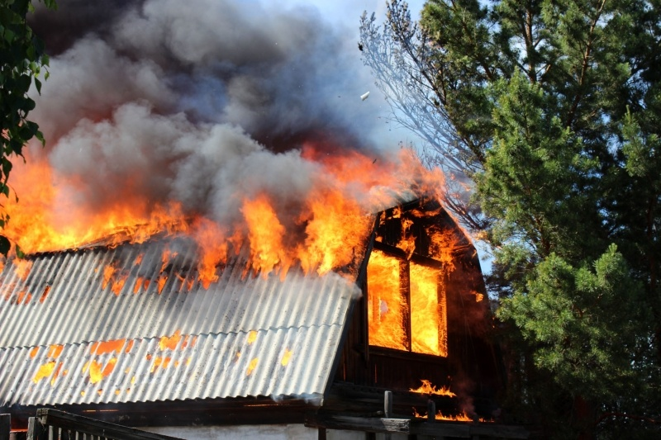
Управление по делам ГО и ЧС
г. Ростова-на-Дону

